 | 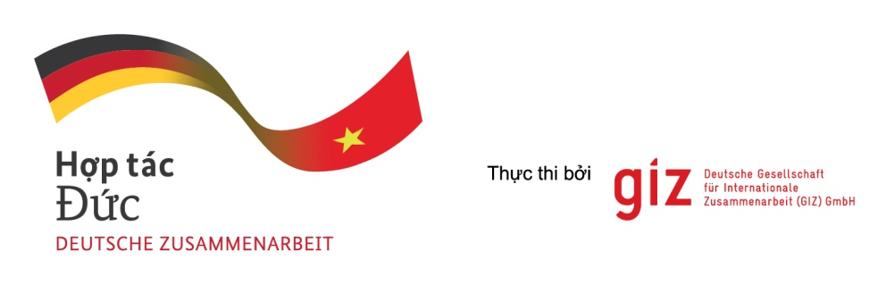
HỘI THẢO
“CÁCH MẠNG CÔNG NGHIỆP 4.0 VÀ CÁC NGÀNH CÔNG NGHỆ MỚI Ở VIỆT NAM”
- Thời gian: 08:30 - 11:30, Thứ Tư, ngày 21/11/2018 (Đăng ký đại biểu từ 8:00)
- Địa điểm: Hội trường tầng 1 nhà D, Viện Nghiên cứu quản lý kinh tế Trung ương, 68 Phan Đình Phùng, Ba Đình, Hà Nội

CHƯƠNG TRÌNH DỰ KIẾN:
THỜI GIAN | NỘI DUNG
08:00 – 08:30 | Đăng ký đại biểu
08:30 – 08:45 | Phát biểu khai mạc  - TS. Nguyễn Đình Cung, Viện trưởng, Viện Nghiên cứu quản lý kinh tế Trung ương  - Đại diện Dự án GIZ
08:45-09:15 | Trình bày báo cáo “Cách mạng công nghiệp 4.0 và Các ngành công nghệ mới ở Việt Nam”  Đại diện Viện Nghiên cứu quản lý kinh tế Trung ương
09:15-10:00 | Tham luận  Đại diện một số Doanh nghiệp công nghệ thông tin (VNPay, IBL)
10:00-10:15 | Giải lao
10:15- 11:00 | Thảo luận mở  Tất cả các đại biểu tham dự
11:00-11:15 | Kết luận và Bế mạc  TS. Nguyễn Đình Cung, Viện trưởng, Viện Nghiên cứu quản lý kinh tế Trung ương
11:15-13:00 | ĂN TRƯA  Kính mời tất cả các đại biểu ăn trưa tại Hội trường

